# 中心静脉导管-PICC

## PICC

**PICC---经外周插管的中心静脉导管( Peripherally Inserted Central Catheter)：**导管由肘部的静脉或上臂静脉穿刺置入，其尖端位于心脏附近的大血管内的导管。用于为病人提供化疗和中长期的静脉输液治疗。

1. **PICC的优点：**
2. 避免各类药物，尤其是化疗药物对血管的刺激，保护外周血管。
3. 提供可靠的输液途径、降低了药物外渗的可能，提高治疗安全性。
4. 避免反复静脉穿刺、减轻病人的痛苦。
5. 一次置管最长可以留置一年，可带管在家或上班。
6. 置管后不影响日常生活，提高病人的生活质量。
7. **PICC的适应症：**
8. 需中长期静脉治疗者
9. 需连续输液治疗者（如48小时或120小时持续化疗泵输注）
10. **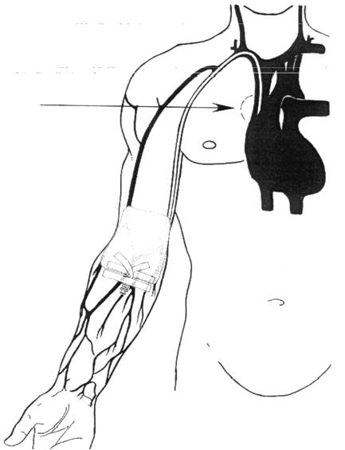**需输入刺激性药物者（如化疗、甘露醇等）
11. 需静脉高营养治疗者
12. **PICC 的禁忌症：**
13. 插管途径有感染源
14. 预定插管部位有放射治疗史者
15. 有静脉血栓形成史
16. 血管外科手术史
17. 乳腺癌根治术后患侧
18. 上腔静脉压迫综合症
19. 已知或怀疑病人对导管成分过敏

## **改良塞丁格技术**

（ModifiedSeldingerTechnique，MST）

即微插管鞘技术是利用套管针或小号针头进行静脉穿刺，进入血管后通过套管或穿刺针送入导丝，再拔出穿刺针或套管，使用手术刀稍微扩张皮肤，将插管鞘（可撕裂型）组件沿导丝送入后同时拔出导丝，留下插管鞘通过插管鞘置入PICC到预测量的长度。

**超声导引结合MST进行上臂PICC置管的优点**

1. 提高PICC置管成功率；
2. 降低PICC置管后的并发症，如机械性静脉炎等；
3. 手臂活动比较自由；
4. 夏天穿短袖比较美观；

**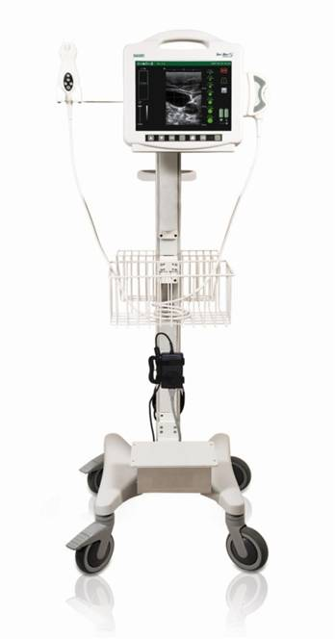**

## PICC置管后一周内的注意事项

1. 热敷**(肘关节前臂置管患者适用)**

目的：减少机械性静脉炎

方法：热敷范围为穿刺点上方10厘米处开始到肩膀，用半湿的热毛巾包裹整个手臂，或者用热水袋隔着湿的毛巾压在静脉走向热敷，以不烫伤为宜，穿刺后当晚开始热敷30分钟，后三天连续热敷，每天4次，每次30分钟，热敷时适当按压穿刺点。静脉条件较差时，热敷后可用喜疗妥软膏沿静脉走向涂抹，以促进热敷效果。

1. 活动

目的：让静脉适应导管，减少不适应感

方法：生活自理，置管后24小时内，可多做握空拳运动，即手握空拳至最大力度并保持3秒，然后轻轻松开，再次握空拳。如此重复，每天做十组，每次20下。

置管后24小时后，可多做抓球运动，即手握住球至最大力度并保持3秒，然后轻轻松开，再次将球握到最紧。如此重复，每天做十组，每次20下。但活动幅度应控制，不宜做肩关节大幅度甩手运动及避免置管手臂重体力运动，以不超过一个热水瓶的重量为准。

1. 其他注意事项

平时注意观察伤口情况，如穿刺口出现红、肿、痛或骚痒请及时与主管医生、护士联系。

置管后24小时应再次更换透明贴膜，并且1-2周内穿刺点都有可能出血，如有出血时应及时更换。

**PE01027_**

## 放疗科出院患者PICC维护流程

就诊完毕

护士做好记录（病史 维护记录单）

按挂号次序在PICC维护室门外候诊

挂号、付费

挂“导管维护”号、付费

PICC维护室进行导管维护（病人教育、并发症处理等）

（病人需准备好挂号单、门诊病历卡、PICC维护收费凭证、PICC维护记录单）

**温馨提示**：

1. 放疗科出院患者PICC维护遵循预约优先的原则，未预约的患者在预约患者后就诊

2. 放疗科出院患者PICC维护预约流程请详见“PICC门诊维护预约告知书”

3.置管维护门诊工作时间：

周一------- 周五上午8：00---12：00

下午15：00---17：30

注：

置管后请扫码进入我科PICC维护群，PICC相关知识及具体维护时间可看群消息。

## PICC导管的维护

PICC导管一般每7天维护一次，包括局部消毒、更换敷料、更换肝素帽、冲洗导管、处理导管使用中出现的问题等。当敷料松动、卷边或潮湿时及时更换。

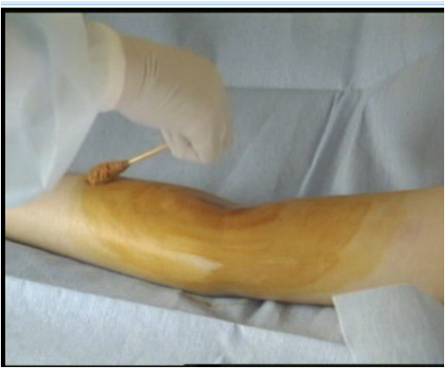出现下列情况须及时报告护士

* 穿刺点: 红、肿、热、痛、渗液、脓液
* 手臂：肿涨、疼痛、臂围增粗、活动障碍
* 发热：体温＞38℃、特别是冲洗导管或者使用导管后
* 敷料：污染、潮湿、翘起、脱落
* 导管：回血、漏水、脱出、折断
* 输液时：注射时疼痛、输液停滴、缓慢

**PICC置管后日常生活指导**

1. 病人置入PICC后一般不影响日常工作、家务劳动、体育锻炼。但需避免使用带有PICC一侧手臂提过重的物品（不超过5kg），不用这一侧手臂作引体向上、拖举哑铃等持重锻炼。
2. 携带PICC的患者可以淋浴，但应避免盆浴、泡浴和游泳等活动。淋浴可用PICC专用沐浴套（或用塑料保鲜膜在敷料覆盖区域环绕两至三圈，上下边缘用胶布贴紧，淋浴后检查贴膜下有无浸水。）
3. 记住PICC导管维护的时间，注意不要遗忘。

每个置入PICC的病人都会发给一本《PICC的维护手册》，详细介绍PICC置管后的日常生活注意事项和导管的自我观察;手册上还附有我科的联系电话,方便病人随时咨询。

## 放疗科出院患者PICC预约换药告知书

**C:\Program Files (x86)\Microsoft Office\MEDIA\CAGCAT10\j0205582.wmf**我科原出院患者PICC维护预约在时间上有一些弊端，为了减少您就诊等候的时间，为您提供更好的服务，也为了我科PICC门诊就诊的次序井然有序，我们改进了原预约的流程，患者可根据自身的需求分上下午预约，先预约先就诊。当天现场排队挂号一律在预约号之后。患者挂完号后在就诊区域安心等待，我们会有提示板块提示当前维护的时间段（可查看我科PICC患者维护群），方便大家了解维护的进展情况。为了减少您就诊等待时间，您可以通过以下四种途径提前2-28天预约。根据收到的预约单或手机短信上的预约时间段准时来我院挂号就诊，以减少您导管维护的等候时间。

1. 电话预约 二区6913301

三区6913377

二、微信预约 在我科患者PICC维护群进行预约

三、医院一号楼门诊大厅自助机预约

预约方法：放射治疗科---医生---开单——缴费

**温馨提示：**

1. 我院实行实名制预约挂号、预约，挂号时请您提供有效身份证，复诊病人应提供就诊卡号。
2. 现场预约或挂号，由他人代办者，请同时出示代办人身份证。
3. 未在预约时间段到达者，就诊时已过号者，应及时出示挂号单，由护士重新排号就诊。需排在当前时间段的最后一位。如超过时间段三次以上就诊者，需排在当前时间段后一时间段的最后一位，以此类推。务必请大家按预约的时间段就诊。
4. 若有特殊情况需更改或取消预约信息，请在就诊前1个工作日12:00之前电话取消预约。对预约后未前来就诊并未主动取消预约信息2次以上者，将取消本科室预约挂号资格半年。